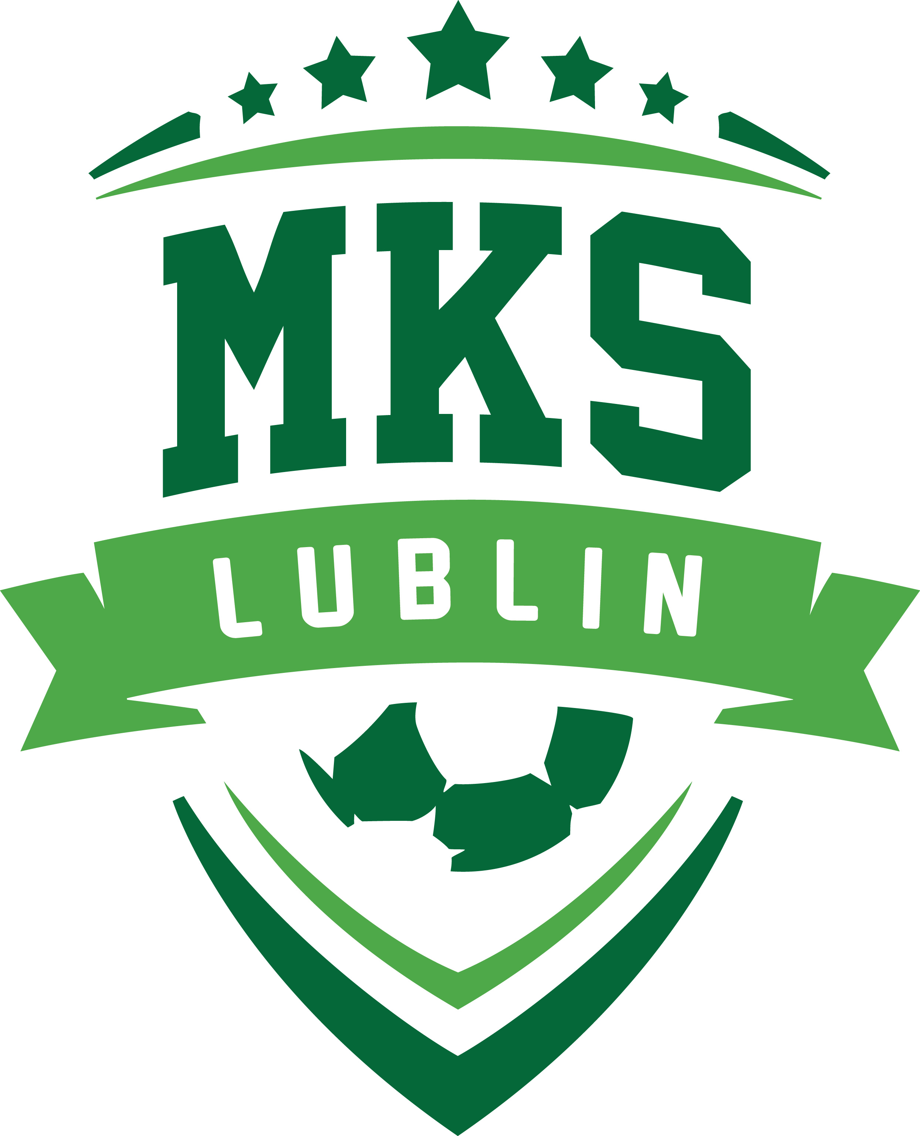
KARTA ZGŁOSZENIA DO KONKURSU
"CAŁA SZKOŁA KIBICUJE MISTRZYNIOM"
DLA SZKÓŁ PODSTAWOWYCH ORAZ PONADPODSTAWOWYCH WOJEWÓDZTWA LUBELSKIEGO
ORGANIZOWANEGO PRZEZ KLUB MKS LUBLIN S.A. W SEZONIE 2024/2025

- Nazwa szkoły:
………………………………………………………………………………………………………………………………………………………………………………………………………………………………………………………………………………………………

- Nauczyciele odpowiedzialni za udział w konkursie: imię i nazwisko, telefon kontaktowy, e-mail:
- …………………………………………………………………………………………………………………………………………
- …………………………………………………………………………………………………………………………………………
- …………………………………………………………………………………………………………………………………………

Pieczęć szkoły

